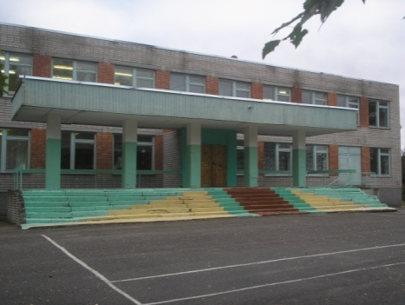


Школьные дела
Весь октябрь в школе проходили олимпиады по разным предметам. Вот результаты:
Русский язык.
Победители: Валюк Аня 5 кл., Дедушкина Валя 6 кл., Паукова Ульяна, 7 кл.
Призеры: Винтер Данил 5 кл., Богатенкова Карина 6 кл., Карусевичуте Ольга 6 кл.
Литература.
Победители: Валюк Аня 5 кл., Богатенкова Карина 6 кл., Пауков Денис 7 кл., Тарасова Александра 9 кл.
Призеры: Винтер Данил 5 кл., Дедушкина Валя 6 кл., Яскевич Валерия 6 кл, Клочкова Дарья 9 кл., Ницук Ирина 9 кл.
Физкультура
Победители: Дедушкина Валя 6 кл., Ратников Владислав 7 кл., Медведева Анна 9 кл., Мелешко Игорь 9 кл., Баранчугов Никита 11 кл.
Призеры: Богатенкова Карина 6 кл., Харин Александр 6 кл., Мосягин Виталий 5 кл., Киселева Катя 7 кл., Паукова Ульяна 7 кл., Васькова Татьяна 9 кл., Клочкова Дарья 9 кл., Елесин Егор 8 кл., Хренков Богдан 8 кл., Соколов Алексей 11 кл., Ченцов Роман 11 кл.
Обществознание.
Победители: Колобов Константин 9 кл.
Призеры: Клочкова Дарья 9 кл., Тарасова Александра 9 кл..
Биология.
Победители: Меньшикова Аделина 9 кл., Ницук Ирина 9 кл., Бояринов Антон 11 кл.
Призеры: Ченцов Роман 11 кл..
География.
Победители: Пауков Денис 7 кл., Тарасова Александра 9 кл.
ОБЖ.
Победители: Меньшикова Аделина 9 кл., Набродов Кирилл 8 кл., Тарасова Александра 9 кл., Соколов Алексей 11 кл.
Призеры: Кожемякина Мария 8 кл., Мелешко Андрей 8 кл., Мельникова Ангелина 8 кл., Клочкова Дарья 9 кл., Колобов Константин 9 кл., Медведева Анна 9 кл., Мелешко Игорь 9 кл., Нежинский Олег 9 кл., Федосов Антон 9 кл., Бояринов Антон 11 кл., Баранчугов Никита 11 кл.
МХК.
Победители: Баранчугов Никита11 кл., Соколов Алексей 11 кл.
Призеры: Ченцов Роман 11 кл.
Физика
Победители: Пауков Денис 7 кл.
Информатика.
Победители: Елесин Егор 8 кл.
Английский язык.
Победители: Дедушкина Валентина 6 кл.

Дела спортивные
Кросс «Золотая осень»
11 октября прошел школьный кросс «Золотая осень», в этом году он отодвинулся на октябрь из-за капризов природы, но на результаты это не повлияло. Как всегда у начальной школы победители выявлялись в каждом классе:
1 класс:
- Босенко Инна -1 место, Воронцова Карина – 2 место, Изотов Влад – 3 место.
2 класс:
Катаев Захар – 1 место, Меньшикова Олеся – 2 место, Лобанова Ульяна – 3 место.
3 класс:
Меньшиков Алексей -1 место, Ченцов Ярослав – 2 место, Киселев Матвей – 3 место
4 класс:
Гаращук Максим – 1 место, Еремейчик Дима – 2 место, Гаращук Миша – 3 место
Среди девочек 5-6 классов:
Дедушкина Валентина – 1 место, Богатенкова Карина – 2 место, Карасевичуте Ольга – 3 место.
Среди мальчиков 5-6 классов:
Мосягин Виталий – 1 место, Кожемякин Александр – 2 место, Харин Александр – 3 место.
Среди девушек 7-11 классов:
Клочкова Дарья – 1 место, Кашпур Анастасия – 2 место, Васькова Татьяна – 3 место
Среди юношей 7 – 11 классов:
Баранчугов Никита – 1 место, Мелешко Игорь – 2 место, Хренков Богдан – 3 место.
Поздравляем победителей!
Районные дела
Заседание Совета Молодежи Лахденпохского района.
17 октября 2013 года состоялось заседание Совета Молодежи Лахденпохского муниципального района.
В повестке дня делегаты заслушали отчет председателя Совета молодежи. Выбрали новый состав Совета молодежи: депутатами от нашей школы стали Тарасова Александра (она была депутатом и в прошлый сезон), Клочкова Дарья, Ницук Ирина. Вновь избранные депутаты обсудили проект муниципальной целевой программы «Молодежь Лахденпохского района». Наши депутаты привезли два очень интересных предложения: первое: есть возможность регулярного проведения в нашей школе молодежной игры, типа «твистера», «мафии» и т.д., второе: если старшеклассники придумают интересный проект праздника для жителей поселка, то нам помогут в проведении этого праздника, в том числе и материально.
Активный отдых

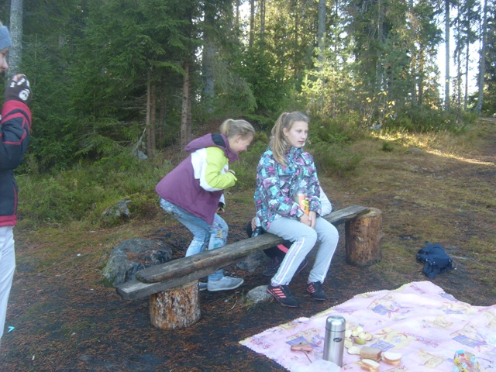
Поход эко-студии «Ихологи».
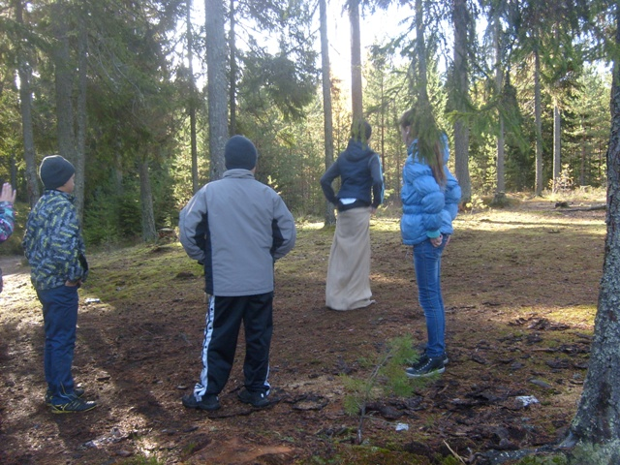
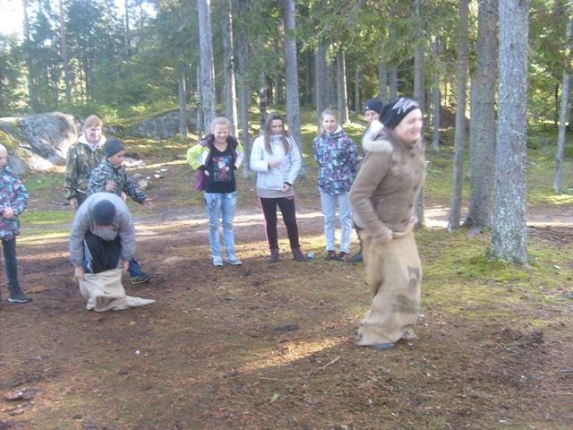
12 октября члены эко-студии совершили свой первый поход на озеро в народе называемое «Пахарь». Погодка выдалась чудесная, хотя утром и было прохладно. Мы пришли на берег озера, и сразу стали искать сухие ветки для костра, что осенью очень сделать трудно. Гаращук Миша взял с собой удочку и старался поймать хоть какую-то рыбешку, но рыба, к сожалению не клевала. Костер с большим трудом мы все-таки разожгли и первым делом перекусили, потому что все очень проголодались. Потом мы разделились на две команды и провели веселую эстафету: пробирались по болоту, прыгали в мешках, перетягивали канат, ловили «хвост дракона». Сюда решили сходить еще раз, и провести здесь экологический рейд по уборке берега от мусора.

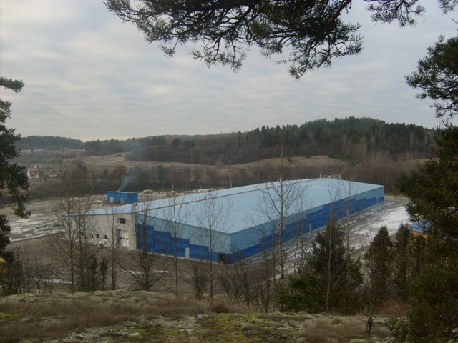
Поездка в «Кала-Ранта»
22 октября ребята из 11 класса совершили поездку в компанию «Кала-Ранта», в рамках декады профессиональной ориентации для средних общеобразовательных школ Лахденпохского района.
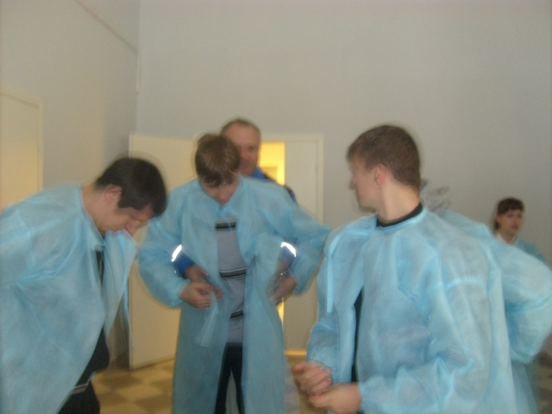
Нас встретила председатель попечительского совета благотворительного фонда «Куркиеки», директор Куркиекского музея Петрова Марина Игоревна. Она была нашим экскурсоводом. Сначала нас повезли на инкубационно - выростной комплекс с замкнутым циклом водоснабжения, который находится в поселке Соскуа. Это уникальный высокотехнологичный, самый мощный в России реально работающий завод. Он позволяет выращивать 12,5 миллионов малька форели в год. Все процессы выращивания, сортировки и отгрузки товарной рыбы максимально механизированы. Такое производство требует привлечения молодых специалистов. На базе этого предприятия планируется организовать республиканский центр по обучению специалистов в области рыбоводства. В планах компании обеспечить всех сотрудников качественным служебным, а на следующем этапе – собственным жильем. Совместно с Благотворительным фондом «Куркиеки» планируется программа «Строительство межпоселенческого спортивного и досугового центра.
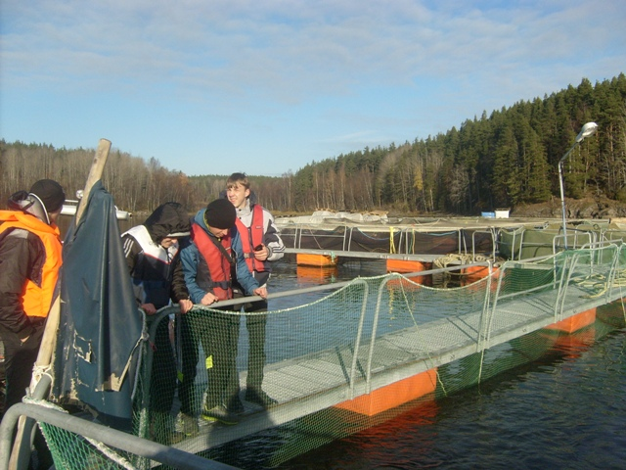
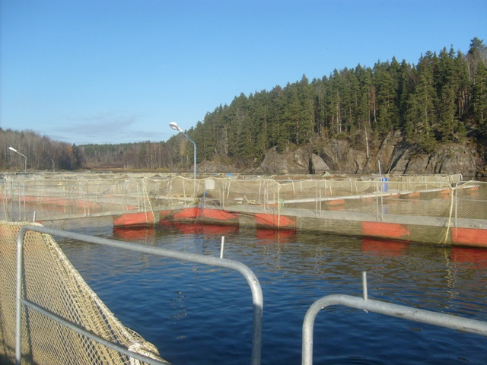
Марина Игоревна рассказала нам об истории деревни Соскуа, оказывается в письменных источниках она появляется в 1500 году – под названием Сошково. Здесь у подножия небольшой, но крутой горы Линнамяки раскинулись удобные поля. В 2005-2006 годах велись археологические раскопки, во время которых были найдены бронебойный наконечник копья, боевой топор, бронзовые украшения и предметы быта. Деревня Соскуа в начале 20 века занимала площадь 17 кв. километров. Земля кормила 55 семей. Во второй половине 20 века в Соскуа был организован колхоз «Искра», а позже бригада животноводства и полеводства племсовхоза «Куркиеки».
После вкусного обеда нас повезли на экскурсию на садковые линии по выращиванию товарной рыбы в заливе Найсмери. Мы ехали на катере вдоль скалистых берегов залива, виды природы просто потрясающие. Тем более погода нам сделала подарок – было тепло, солнечно и безветренно. В садках рыба находится от малька до взрослой особи(1,5 кг.). Мы посмотрели, как ее подкармливают, а основное кормление происходит автоматически. Полюбовались на вид форели, она находится в постоянном движении.
На обратном пути мы заехали в Куркиекский музей, посмотрели военную экспозицию, выставки творческих работ из соломы, кованых изделий из меди, валяной шерсти, поделок из дерева. Посетили музей лишайников, комнату председателя совхоза.
Поездка получилась насыщенной и полной новых впечатлений.

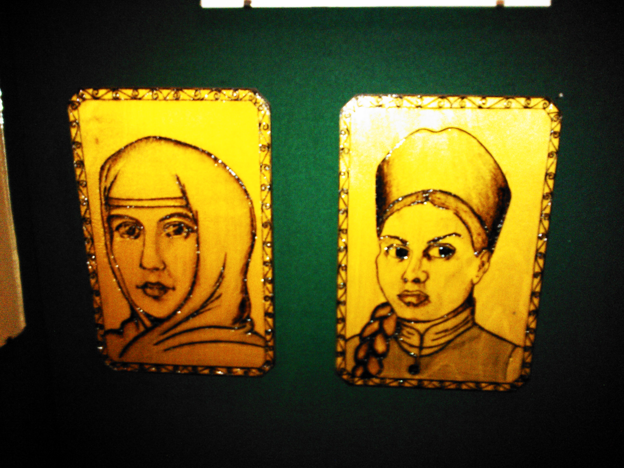

Экскурсия в крепость г. Приозерска.
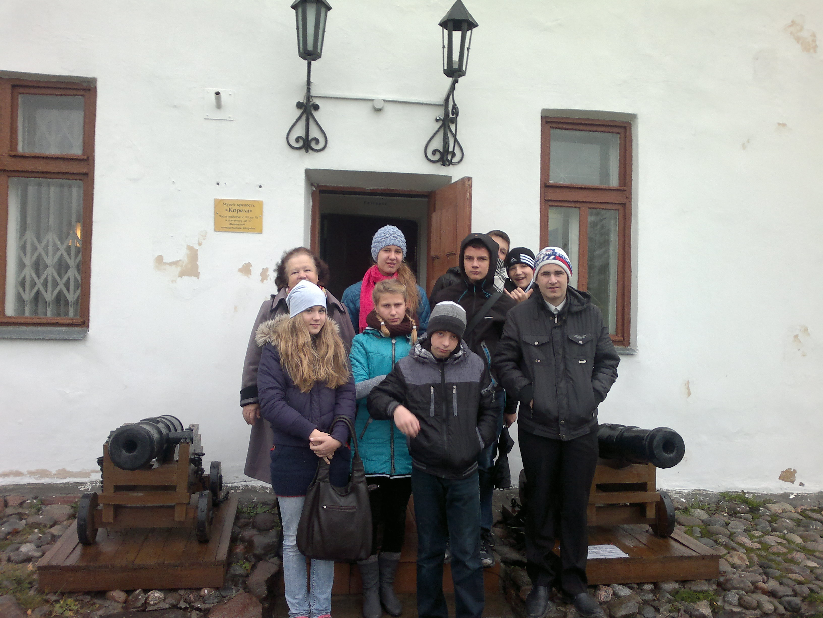
18 октября учащиеся 8 класса и я посетили крепость в г. Приозерске в связи с изучением повести А. С. Пушкина «Капитанская дочка». Экскурсия была очень интересной и познавательной. Мы узнали, что после казни донского казака Е. И. Пугачёва его семья была отправлена в Кексгольм по указу императрицы Екатерины II. 24 января 1775 года в Кексгольмскую крепость была доставлена первая жена Е. И. Пугачёва – Софья, донская казачка 34 лет. С нею трое детей: сын Трофим 11 лет, дочь Аграфена 7 лет, Христина 4-х лет. А также - вторая жена Устинья, яицкая казачка 17-ти лет. Размещены они были на первом ярусе Круглой башни. С момента заточения до смерти последнего из членов семьи Е. Пугачёва прошло 58 лет.
Много интересного об истории Кексгольмской крепости мы узнали от экскурсовода. Посмотрели экспонаты музея, побывали в месте заключения семьи Пугачёва и декабристов, ожидающих своей участи после восстания на Сенатской площади 14 декабря 1825 года.

а затем провели и рассказали о самой крепости.
В музее нам поведали историю крепости, которую я хочу рассказать вам в исторической справке.

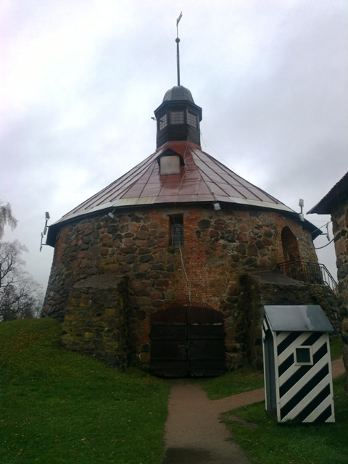
Сегодня крепость Корела включает в себя два бастиона соединенные куртинами с круглой воротной башней Ларса Торсена, а также расположившиеся на крепостном дворе Старый арсенал, Пороховой погреб с Кавалер-бастионом и Новый арсенал.
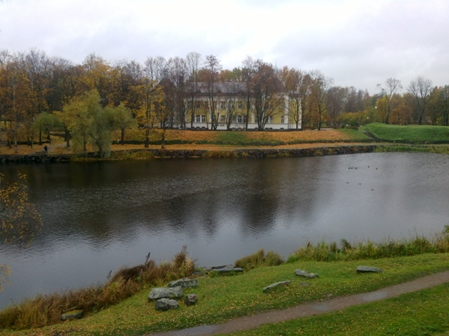
Мне экскурсия очень понравилась. Благодаря ней я узнал много нового для себя.
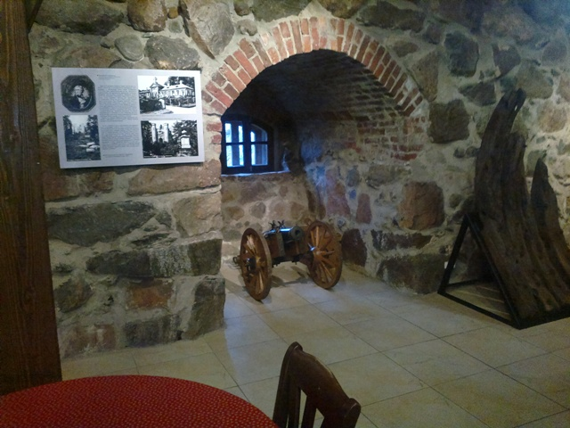

История крепости.

1294/1295гг. | Первое упоминание о крепости в летописях: укрепление захвачено шведами, которых через несколько месяцев выбили из крепости новгородцы.
5 ноября 1580г. | Шведский полководец Понтус Делагарди захватил Корелу.
1580 – 1590-е гг. | На территории крепости по проектам фортификатора Якоба ван Стенделя возводятся каменные сооружения: Круглая башня, Старый арсенал, валы облицовываются камнем, устраиваются две рондели.
1597г. | Корельский уезд с городом Корела возвращены России.
1610-1611гг. | Шведское войско во главе с Якобом Делагарди после 6 месяцев осады захватило крепость Корелу.
Середина XVIIв | Строительство шведами в северном углу Старой крепости Порохового погреба с Кавалер-бастионом.
8 сентября 1710г. | Войска Петра I под командованием Романа Брюса возвращают  Кексгольмскую крепость в состав России.
1776г. | На территории Старой крепости построен Новый арсенал.
1918г. | Город и крепость Кексгольм вошли в состав независимой Финляндии.
1918-1944гг. |  | На территории Новой крепости размещались Финский егерский батальон из Саво, советский военный госпиталь.
21 декабря 1945г. |  |  | В Новой крепости открылся санаторий Ленинградского военного округа.
1 октября 1948г. |  |  | Город получил новое название – Приозерск.

Материал подготовил Пауков Денис, 7 кл

Дела районные.

В субботу, 26 октября состоялся районный фестиваль по мини-баскетболу, наша команда: Мосягин Виталий,5 кл., Гаращук Максим 4 кл., Гаращук Михаил 4 кл., Кудряшов Никита 4 кл., Киселев Валентин 4 кл., Мелешко Сергей 3 кл. провели две игры с командой Куркиекской школы и со спортивной школой г. Лахденпохья. Заняли 4 место в районе.
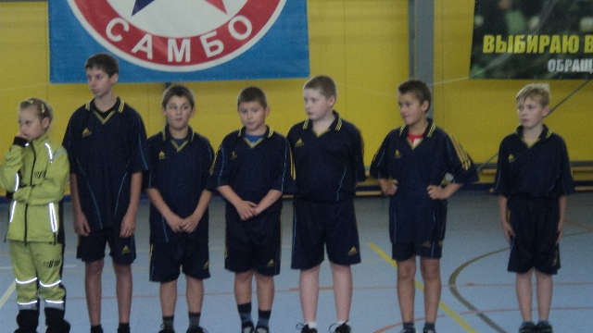
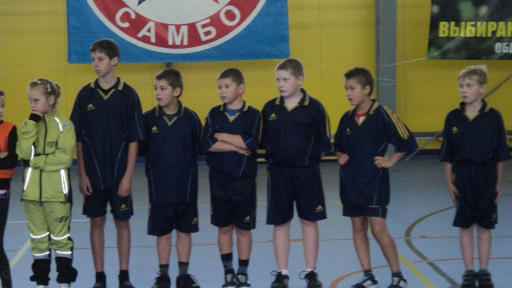

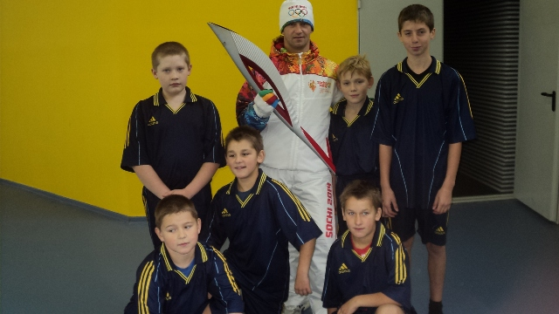

Золотое перо.

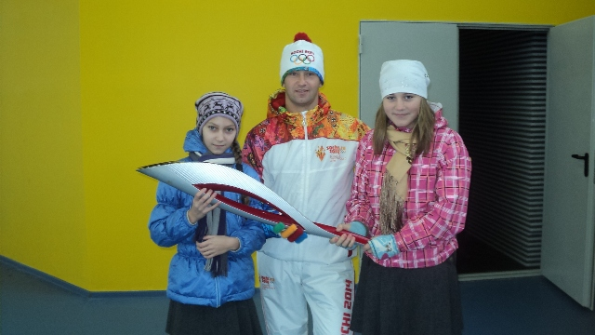
В тот же день состоялся еще один районный конкурс: «Золотое перо», где выступили со своими стихами шестиклассницы: Дедушкина Валентина, и Супиченко Катя. В своей возрастной группе Катя заняла 1 место, а Валя 3 место. Их стихи вошли в сборник стихов поэтов-участников конкурса. Этот сборник есть в нашей школьной библиотеке, кто желает, может познакомиться с творчеством юных поэтов. А мы печатаем стихи Вали и Кати:

Лыжник

Однажды дедуля пошёл на чердак,
А там обнаружил, что лыжи лежат.
И вспомнилось деду, как молод он был,
Кататься на лыжах он очень любил.
Но вот прошли годы, спортсмен постарел,
Потеряны силы, и сам уж не смел,
И плечи поникли, задора уж нет.
Обидно тут стало, и вымолвил дед:
« А, может, мне хватит на печке лежать?
Не лучше ль на лыжах мне в лес побежать?
Вот лыжи, вот палки – всё есть у меня.
А вот и отличная к лесу лыжня».
Весёлый и радостный катится дед,
И нам с вами мудрый даёт он совет:
«Спорт очень полезен, поверьте мне, дети,
Важнее его ничего нет на свете.

Супиченко Екатерина
15.06.2001г.
МКОУ «Ихальская СОШ»

Спортивная семья

Вот мама моя, она педагог,
С желаньем к ребятам идёт на урок.
Хозяйка, спортсменка, немного артистка.
И в школе, и дома она оптимистка.
А где оптимизм моя мама берёт?
Ответ очевиден: она любит спорт.
Я с радостью на физкультуру иду
Ведь я её тоже очень люблю.
Там мама-учитель поможет всегда
И строгой бывает она иногда.
Спорт любит вся дружная наша семья:
Мама и папа, сестрёнка и я.
Зимой мы на лыжах любим кататься,
А летом в карельских озёрах купаться.
Мы всем вам советуем спорт полюбить,
Чтобы здоровыми, сильными быть!

Дедушкина Валентина
22 июня 2001г.
МКОУ «Ихальская СОШ»

